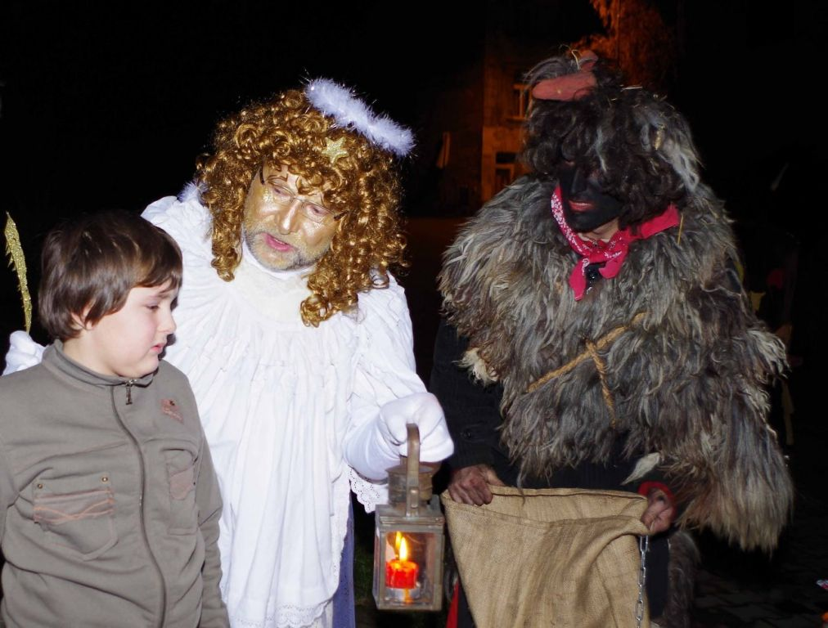

**5. 1**

**5. 12. od 16. hod.**

**.l Obec Žalhostice svolala če čertiska i andělátka,**

**aby hodná dítka podělila**

**a zlobivníky poškádlila!!!!!**

**Domů k Vám dne**